Viết chương trình hỗ trợ kiểm tra giao diện của ứng dụng web:  
Input:   
+ Địa chỉ trang web muốn kiểm tra  
+ Danh sách các font được phép sử dụng  
+ Danh sách các màu (RGB) được phép sử dụng (có thể là 1 dãy màu)  
Output:  
+ Report về các font được phép và không được phép dùng (ví dụ như font không được phép dùng thì hiển thị màu đỏ)  
+ Report về screenshot của trang web, chỉ ra những vùng thông tin sử dụng màu không nằm trong list cho phép.  
Yêu cầu:  
+ Nộp source + chương trình thực thi  
+ Readme mô tả tóm tắt các dùng chương trình.

**CÁC LỖI THƯỜNG GẶP KHI XÂY DỰNG TESTCASE**

**1. Sai mục đích test**

- Mô tả: mục đích test sai khác với công việc được mô tả trong testcase

- Lý do: thường do lỗi copy paste của tester

- Ví dụ:

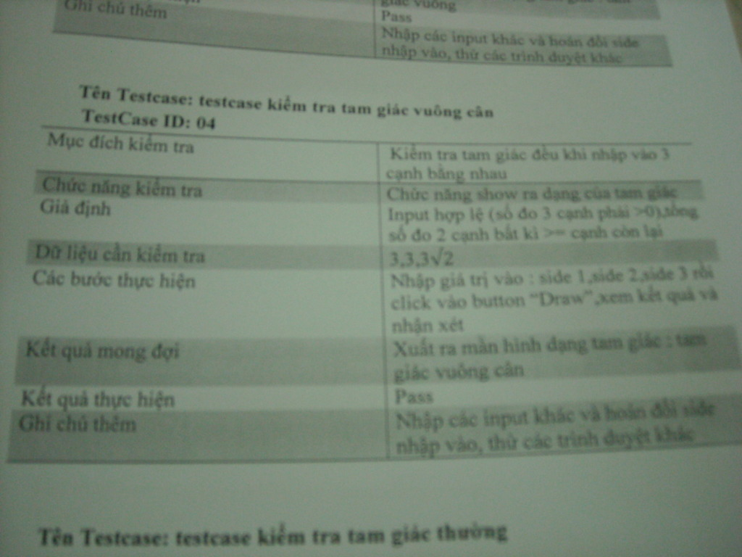

**2. Không thể lặp lại**

- Mô tả: testcase không thể chuyển thành dạng script để thực hiện tự động được

- Lý do: thường do thiếu bước trở lại trạng thái ban đầu của hệ thống

- Ví dụ

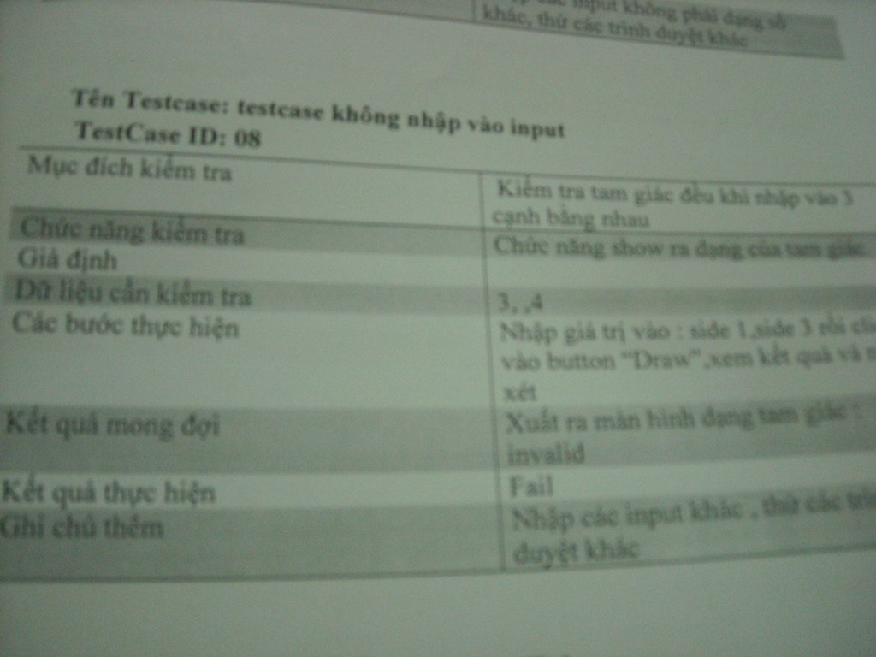

**3. Không tự trả về trạng thái ban đầu**

- Mô tả: sau khi thực hiện testcase, trạng thái của hệ thống thay đổi so với ban đầu dẫn tới khả năng không thực hiện được các testcase khác.

- Lý do: testcase không có bước backup và restore (hoặc các bước tương tự như vậy) để trả hệ thống về trạng thái trước khi thực hiện testcase

- Ví dụ:



**4. Khó thực hiện**

- Mô tả: testcase gây khó khăn cho tester khi thực hiện (testcase đòi hỏi trình độ cao, khó khăn trong việc nhập liệu, v.v.)

- Lý do: sử dụng ký hiệu / từ chuyên môn, các input phức tạp

- Ví dụ:



**5. Testcase sai**

- Mô tả: expected output của testcase là sai

- Lý do: thường do lỗi copy paste, hoặc do người viết testcase nhầm lẫn

- Ví dụ:

|  |  |  |
| --- | --- | --- |
| D008 | Cạnh 1: n1 (n1 thuộc R) Cạnh 2: n2 (n2 thuộc R) Cạnh 3: n3 (n3 thuộc R)  Với n1 x n2 x n3 > 0 && n1 x n2 > 0 && n2 x n3 > 0 && n1 + n2 > n3 && n1 != n2 && n2 != n3 && n1^2 + n2^2 != n3 | Vẽ tam giác thường |

**6. Testcase không sử dụng active language**

- Mô tả: testcase sai trong môi trường ngôn ngữ latin / arabic / tiếng hoa

- Lý do: bỏ qua trường hợp ngôn ngữ

- Ví dụ: trường hợp này nếu các textbox nằm ngang và không đánh số thì có thể gây ra sai sót

|  |  |  |
| --- | --- | --- |
| D008 | Textbox 1: n1 (n1 thuộc R) Textbox 2: n2 (n2 thuộc R) Textbox 3: n3 (n3 thuộc R)  Với n1 x n2 x n3 > 0 && n1 x n2 > 0 && n2 x n3 > 0 && n1 + n2 > n3 && n1 != n2 && n2 != n3 && n1^2 + n2^2 != n3 | Vẽ tam giác thường |

**7. Testcase không kinh tế**

- Mô tả: testcase dư thừa bước thực hiện

- Lý do: do tester không có chiến thuật test hợp lý, hoặc do thực hiện dư bước khi test

- Ví dụ:

o Testcase test riềng phần vẽ tam giác và hiển thị chữ

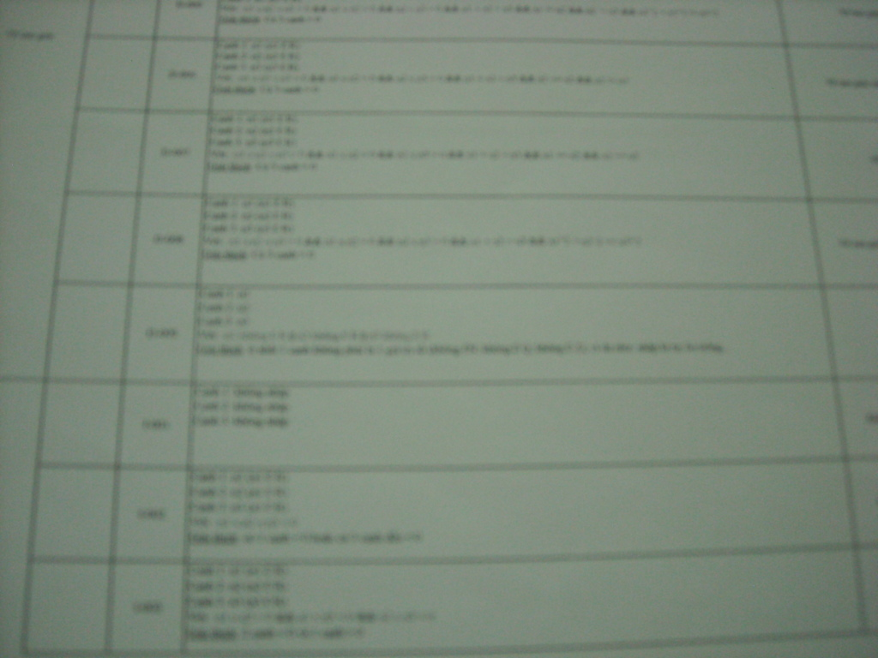

**8. Tên và ID của testcase thiếu ngữ nghĩa**

- Mô tả: tên testcase đặt không phù hợp với testcase, ID không có ý nghĩa (ví dụ 01, 02,…)

- Lý do: Không tuân thủ naming convention

- Ví dụ:

